Priloga 1

Vzorec table za označevanje tranzita pošiljk odpadkov preko meja (v nadaljnjem besedilu: tabla) in pravilen način njene namestitve

- VZOREC TABLE

ŠIRINA TABLE: 400 milimetrov (mm)
VIŠINA TABLE: 300 milimetrov (mm)
VELIKOST ČRKE A: 200 milimetrov (mm)
DEBELINA ČRTE ČRKE A: 20 milimetrov (mm)

NAPIS NA TABLI: velika tiskana črka »A«

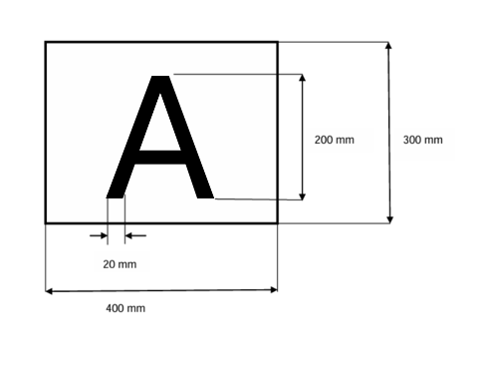
Slika 1 Vzorec table

Vozila se lahko označijo tudi s preklopno tablo, kot kaže slika 2 »Preklopna tabla«, pri čemer morajo biti velikosti take, kot jih kaže slika 1 »Vzorec table«:
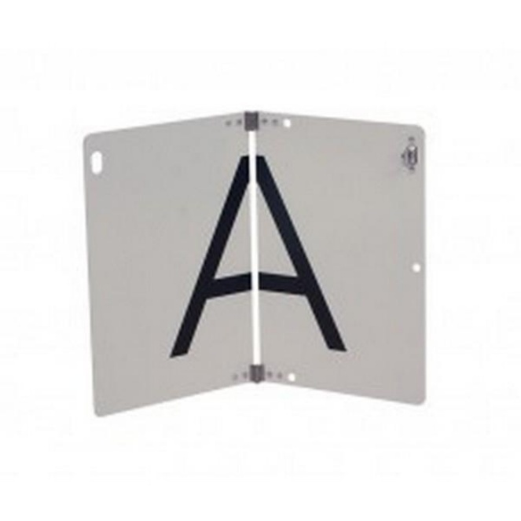
Slika 2 Preklopna tabla

- PRAVILNA NAMESTITEV TABLE (zahteve veljajo enako tudi v primeru namestitve preklopne table):

- tabla mora biti nameščena na vozilih ali tovornih vozilih, ki prevažajo odpadke, in sicer ena na sprednji in ena na zadnji strani vozila. Če ima vozilo ali transportno vozilo tudi transportno enoto, mora biti tabla nameščena na zadnji strani te enote (v tem primeru ni potrebe, da je obenem tabla nameščena tudi na zadnji strani vozila ali transportnega vozila), tudi na tej enoti;
- tabla mora biti nameščena v skladu s prejšnjo alinejo na mestu, kjer je dobro vidna in jasno razpoznavna za nadzorne organe in druge udeležence v prometu. Ne sme biti prekrita z opremo, konstrukcijskimi deli vozila, tovorom ali drugimi elementi;
- tabla mora biti trdno pritrjena na način, da se med vožnjo ne premika in ne odstrani. Namestitev mora biti izvedena tako, da odstranitev table ni mogoča brez uporabe orodja, s čimer se zagotovi njena stalna vidnost in prepreči nepooblaščeno odstranjevanje med prevozom;
- tabla mora biti izdelana iz materiala, odpornega na vremenske vplive, ki zagotavlja trajnost in ohranjanje vidnosti oznake v običajnih pogojih uporabe;
- tabla mora biti jasno vidna ob pogledu na vozilo s sprednje in zadnje strani.

